2° SELECCIÓN – REVISIÓN DE LA EVALUACIÓN
CARGO: ADMINISTRADOR FINANCIERO
A continuación la lista de los postulantes que obtuvieron las mayores calificaciones en el examen psico – técnico, realizado el pasado miércoles 5 de junio del año en curso.
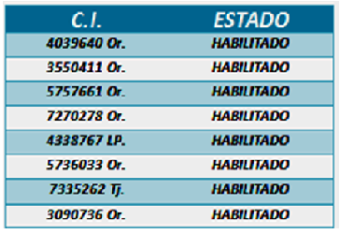
Los mismos deben de presentarse a la siguiente etapa (entrevista), la cual se llevará a cabo el día viernes 14 de junio de 2013, a horas 19:00 (puntualmente), en el salón de “Defensa de Tesis” de la Facultad de Economía.
NOTA: Los postulantes deberán presentarse con traje formal.

